化学部分

相对原子质量：H-1 O-16 C-12
五、选择题（共20分）
请将正确选项的代号用2B铅笔填涂在答题纸的相应位置上，更改答案时，用橡皮擦去，重新填涂。
21～34每题均只有1个正确选项，每题1分。
21. | 镁基材料固态储氢具有储量大、安全等优点。这里的“镁”指的是
 | A．元素 | B．原子 |  | C．分子 |  | D．物质
22. | 元素符号书写正确的是
 | A．Cl | B．CL |  | C．LC |  | D．lc
23. | CaO中钙元素的化合价是
 | A．+1 | B．+2 |  | C．+3 |  | D．+4
24. | 二氧化硫的化学式书写正确的是
 | A．SO₂ | B．S₁O₂ |  | C．2OS |  | D．O₂S
25. | 能表示为2个氧原子的是
 | A．O₂ | B．2O₂ |  | C．O2 |  | D．2O
26. | 全部由原子团构成的物质是
 | A．Ca(OH)₂ | B．Na₂CO₃ |  | C．NH₄Cl |  | D．NH₄NO₃
27. | 属于氧化物的是
 | A．空气 | B．氧气 |  | C．蒸馏水 |  | D．氢氧化钙
28. | 在水的净化过程中，通入氯气的作用是
 | A．去除难溶性杂质 | B．去除可溶性杂质 |  | C．去除微小悬浮物 |  | D．杀灭细菌
29. | 红氧（化学式为O₈）是由氧元素组成的单质，与红氧互为同素异形体的是
 | A．金刚石 | B．石墨 |  | C．氧气 |  | D．白磷
30. | 活性炭可用于除甲醛的原因是
 | A．活性炭可以吸收甲醛生成新的物质 |  |  | B．活性炭中有很多小孔可以吸附甲醛
 | C．活性炭可以使甲醛由气态变为液态 |  |  | D．活性炭可以氧化甲醛为二氧化碳
31. | 将pH=4的酸雨放置一段时间后，酸性会增强，此时溶液的pH可能为
 | A．3 | B．5 |  | C．7 | D．9
32. | 关于氢气说法正确的是
 | A．摩尔质量为2 |  |  | B．氢元素以化合态存在
 | C．燃烧生成水，可作绿色能源 |  |  | D．点燃就会发出爆鸣声
33. | 光催化分解水可制氢气，反应如图1所示，该反应属于
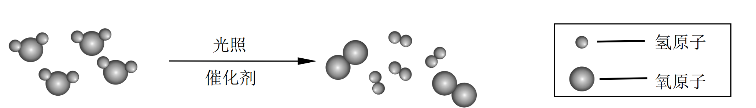

图1
 | A．化合反应 |  | B．分解反应
 | C．物质的三态变化 |  | D．水分子形状变化
34. | 实验室可用启普发生器制备二氧化碳，其原理书写正确的是  点燃
 | A．2CO+O₂=2CO₂
 | B．2CaCO₃(粉末状)+4HCl(稀)=2CaCl₂+2H₂O+2CO₂↑
 | C．CaCO₃(块状)+2HCl(稀)=CaCl₂+H₂O+CO₂↑
 | D．CaCO₃(粉末状)+H₂SO₄(稀)=CaSO₄+H₂O+CO₂↑
35～37每题均有1～2个正确选项。
35. | CO还原CuO的实验装置如图2所示，有关说法正确的是
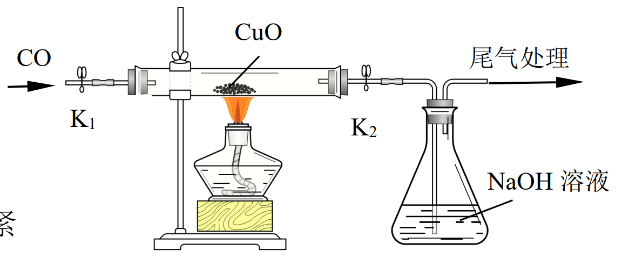

澄清石灰水

图2
 | A．玻璃管中粉末由黑变红，说明CO具有可燃性
 | B．处理的尾气包含CO和CO₂，说明CO和CO₂有毒
 | C．弹簧夹K₁在实验结束时的作用是避免空气进入装置内，与CO混合发生爆炸
 | D．弹簧夹K₂在实验结束时的作用是避免液体倒流进入玻璃管，使玻璃管破裂
36. | 木炭还原氧化铜的实验如图3所示，有关说法正确的是  △
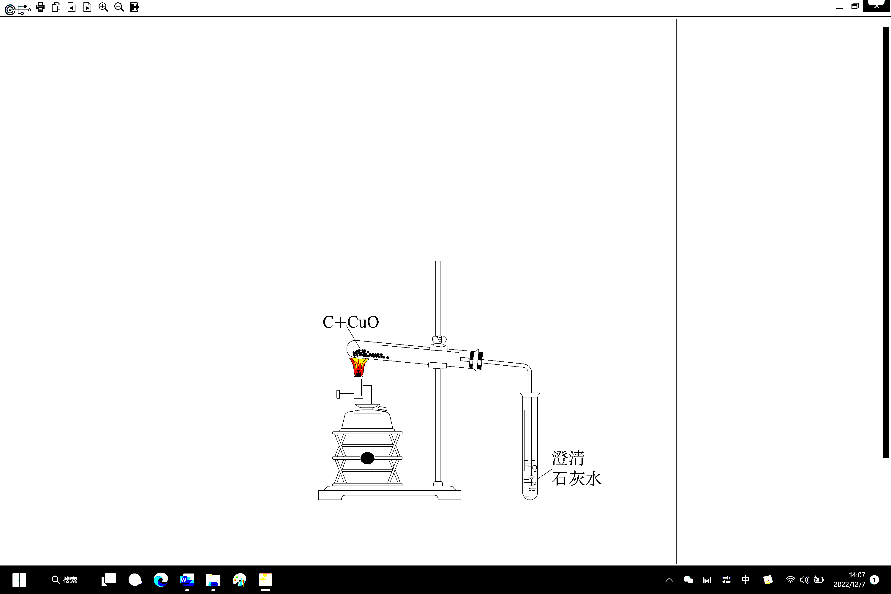
A．大试管中反应的化学方程式为C+CuO=Cu+CO₂↑
 | B．小试管中现象为澄清石灰水变浑浊
 | C．依据质量守恒定律，反应前后大试管中固体总质量不变
D．随着反应的进行，大试管中碳元素的质量分数不断减小
图3
37. | 对于探究硫酸铜溶液与氢氧化钠溶液反应前后质量变化的实验，有关说法正确的是
 | A．实验现象为产生白色沉淀
 | B．依据质量守恒定律，反应前后水中的氢原子和氧原子的个数保持不变
 | C．硫酸铜溶液和氢氧化钠溶液的总质量等于生成物的总质量
 | D．反应前后铜元素的质量不变
六、简答题（共30分）
请根据要求在答题纸的相应位置作答。
38．实验室用图4装置制取氧气。
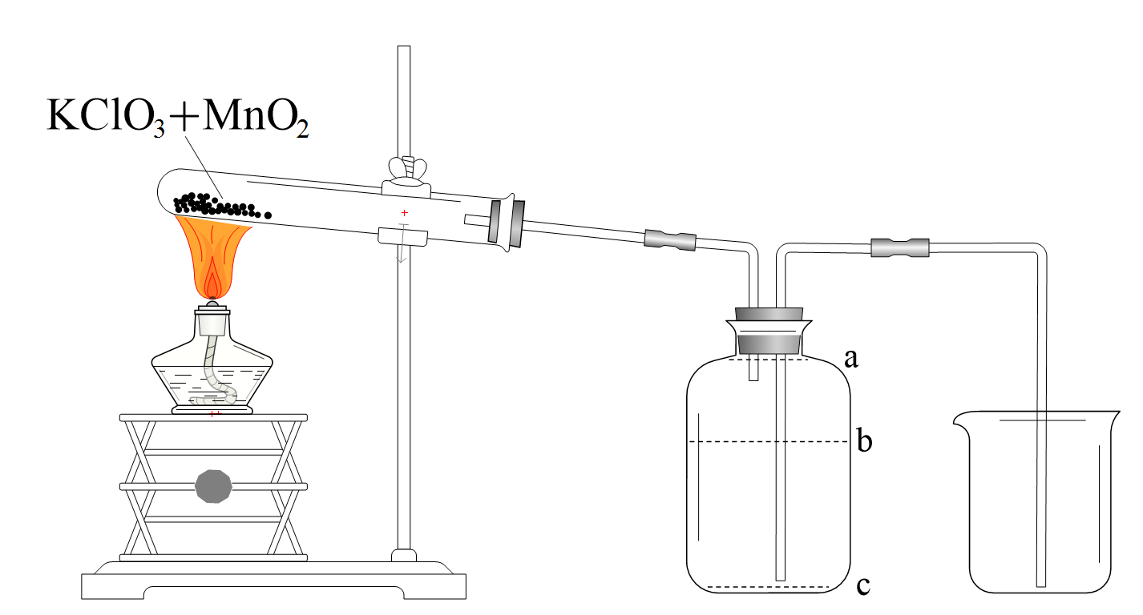
图4
① 搭建图4装置时，调整升降台是为了用酒精灯的（1）（选填“外焰”、“内焰”或“焰心”）进行加热，请书写用该装置制备氧气的化学方程式（2）。
② 该实验选择排水法收集氧气是依据氧气的（3）（选填“物理性质”或“化学性质”），液面的位置应位于（4）（选填“a”、“b”或“c”）。
③ 向试管中加入药品后，加热并收集氧气，所得氧气纯度较低，这是由于未进行（5）实验操作。

39．兴趣小组欲制硫酸铜晶体（化学式为CuSO₄·5H₂O），查阅硫酸铜晶体溶解度如表1。
温度（℃） | 0 | 20 | 40 | 80 | 100
溶解度（g/100 g水） | 14.3 | 20.7  表1 | 28.5 | 55 | 75.4

① 硫酸铜晶体是（6）（选填“纯净物”或“混合物”）。

② 选择表1的数据在图5中绘制硫酸铜晶体的溶解度曲线。（7）
溶解度（g/100 g水）
80

60

40

20

0 20 40 60 80 100
温度（℃）

图5

③ 配制175.4 g硫酸铜的饱和溶液（忽略实验过程中水的损耗）：
I 打开电子天平，放上称量纸，按（8）键，称取75.4 g硫酸铜晶体，并转移至烧杯；
II （9）。
④ 将上述溶液进行（10）（选填“蒸发”或“降温”）结晶，最多能得到（11） g硫酸铜晶体。
40．CCUS是一种用于减少二氧化碳排放的技术，它的原理是捕集、利用和储存二氧化碳。
① 大气中的二氧化碳含量不断增加会导致全球平均气温不断（12）（选填“升高”或“降低”），这种现象称为温室效应。
② 对燃料燃烧产生的二氧化碳进行捕捉，并转化为干冰（固体二氧化碳），这是一个（13）（选填“物理变化”或“化学变化”），干冰气化会吸收大量热，在生活中常用于（14）。
③ 甲醇（化学式为CH₃OH）是一种重要的有机合成原料，1 mol CH₃OH中约含有（15）个碳原子。利用二氧化碳制甲醇是我国一项重要的负碳产业技术，反应原理如下，请补全化学方程式。（16）

1 CO₂+ H₂= 1 CH₃OH+ H₂O
一定条件下
1 mol CO₂完全反应后能产生（17） g CH₃OH。
④ 将二氧化碳注入海洋深处，利用海水的吸收能力将二氧化碳封存，请依据二氧化碳的性质说明该封存的原理。（18）

41．向石灰窑中加入无烟煤（主要成分为碳）和石灰石，并不断鼓入新鲜空气，煅烧制取生石灰（化学式为CaO），同时得到副产品二氧化碳。
① 不断鼓入新鲜空气的目的是（19），请写出石灰窑中发生反应的化学方程式（20）。
② 向烧杯中加入少量生石灰，再滴加少量水后可观察到烧杯上方有水雾，导致该实验现象的原因是（21）。
③ 实验室用Ca(OH)₂配制澄清石灰水，可用于检验二氧化碳。Ca(OH)₂的溶解度如表2。
温度（℃） | 0 | 20 | 40
溶解度（g/100 g水） | 0.185 | 0.165 | 0.141

表2

设计如下溶液配制方案。
操作A
转移至细口瓶（配胶塞）

静置一晚
加入1 L水

充分溶解



向烧杯中加入
至少2 g Ca(OH)₂
澄清石灰水

所得的澄清石灰水是Ca(OH)₂的（22）（选填“饱和溶液”或“不饱和溶液”），操作A为（23），转移至细口瓶（配胶塞）而不是在烧杯中静置一晚的理由是（24），该澄清石灰水密封保存后，有效期可达一年，你是否同意该观点，请阐述你的理由。（25）

